MIN Protocol
- MIN (Microcontroller Interconnect Network) là 1 giao thức dựa trên khung truyền point-to-point (UART) để truyền thông tin giữa vi điều khiển với PC hoặc giữa 2 vi điều khiển.
1. Cơ sở lý luận
- Người ta thường xuyên cần truyền dữ liệu tín hiệu (signal data) định kỳ (vd đọc cảm biến nhiệt độ, tốc độ,..) từ vi điều khiển này sang vi điều khiển khác hoặc PC thông qua UART. Tuy nhiên bộ nhớ RAM và tốc độ CPU bị hạn chế (vd trong VDK 8 bit) nên các giao thức trước đó (PPP, HDLC,..) không dùng được vì các giao thức này quá nặng, tốn nhiều bộ nhớ,… Vì vậy giao thức MIN ra đời, gọn nhẹ hơn nhưng vẫn đáng tin cậy.
2. Mục tiêu thiết kế
- Có thể triển khai hiệu quả bằng ngôn ngữ C trên VDK 8 bit, bộ nhớ RAM chỉ tốn vài chục bytes.
- Giao tiếp trên UART chuẩn 8 bit, không yêu cầu đi dây đặc biệt hay phần cứng hỗ trợ phức tạp.
- Có thể gửi và nhận dữ liệu cảm biến lẫn các lệnh từ PC.
- Độ tin cậy “Fail silent”: nếu nhận được 1 gói tin thì chắc chắn gói tin đó là đúng, nếu bị lỗi trên đường truyền thì gói tin đó sẽ bị loại bỏ.
- Cơ chế “open loop” và trạng thái đơn giản nhất: không cần acknowledgements, không yêu cầu ràng buộc về thời gian giữa các khung truyền (MIN dùng các byte Start, End để xác định đâu là đầu, đâu là đuôi).
*Closed loop: khi gửi 1 gói tin đi thì phải đợi xác nhận ACK rồi mới gửi tiếp.
*Open loop: cứ việc gửi dữ liệu đi mà không cần đợi xác nhận.
3. Giao thức: gồm 2 phần
- Khung truyền frame: Header (3 bytes), ID/Control Byte (bits 0 - 5), Reserved (bit 6), bit 7 để cho biết đây có phải khung transport hay không, Payload (0-255 bytes) và CRC (32 bits).
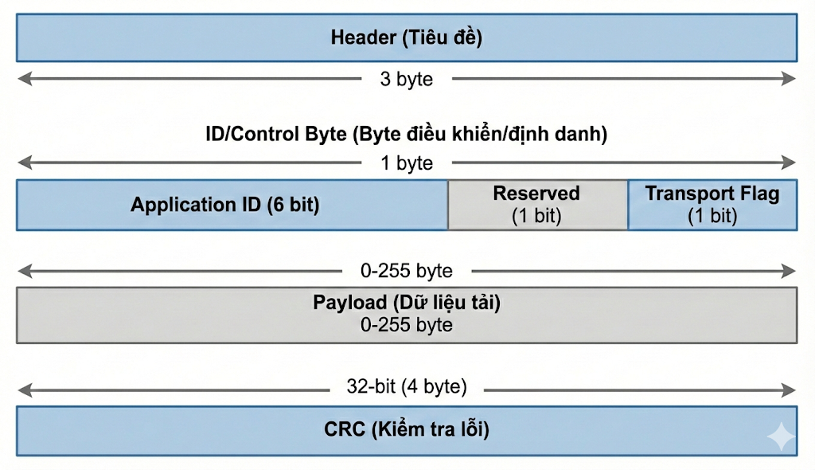
- Transport:
+ Sliding window: kỹ thuật giúp gửi nhiều gói tin liên tiếp mà không cần chờ có xác nhận, giúp tăng tốc độ truyền.
+ Delivery Guarantees: Đảm bảo không bị mất gói tin, có cơ chế gửi lại nếu lỗi.

